INQL (Burp Suite GraphQL Scanner) Eğitim Materyali

# 1. INQL Nedir?

INQL, GraphQL API'leri üzerinde güvenlik testleri yapmaya yarayan açık kaynaklı bir güvenlik aracıdır. Genellikle Burp Suite aracıyla birlikte eklenti (extension) olarak kullanılır. INQL, GraphQL endpoint'lerini keşfetmek, mevcut sorguları listelemek ve potansiyel zafiyetleri ortaya çıkarmak için kullanılır.

# 2. Kullanım Alanları

- GraphQL endpoint’lerini taramak  
- Sorgu yapısını öğrenmek (introspection)  
- Güvensiz yapılandırmaları tespit etmek  
- Hatalı yetkilendirme, veri sızdırma gibi güvenlik açıklarını bulmak

# 3. Kurulum Adımları

INQL iki şekilde kullanılabilir:

1. 1. Burp Suite eklentisi olarak
2. 2. Python script olarak

Burp eklentisi için:  
- Burp Suite -> Extender -> BApp Store -> INQL eklentisini kurun.

Python üzerinden manuel çalıştırmak için: 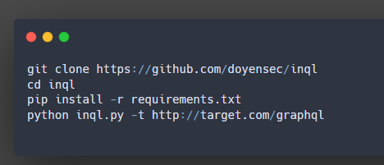

# 4. Temel Özellikler

- Introspection Query: Tüm kullanılabilir query ve mutation’ları listeler  
- Otomatik sorgu oluşturucu  
- Burp Suite içinde test edilebilirlik sağlar  
- Kötü yapılandırılmış endpoint'leri tespit eder

# 5. Örnek Kullanım

Aşağıdaki komutla hedef GraphQL endpoint'ine sorgu yapılabilir:

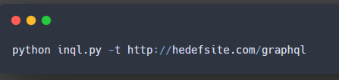

Eğer introspection açık ise, aşağıdaki gibi veri dönebilir:

# 

# 6. Eğitim İpuçları

- GraphQL ile REST API arasındaki farkları açıklayın.  
- Öğrencilere introspection kavramını kavratın: Sunucunun kendi yapısını açıklaması.  
- Güvenlik açıklarının genellikle kötü yapılandırma (örneğin introspection açık kalması) nedeniyle olduğunu anlatın.  
- Kendi lokal sunucularında test endpoint'leri kurarak denemeler yapmalarını sağlayın.

# 7. Etik Uyarı

INQL güçlü bir bilgi toplama aracıdır ancak sadece izinli ortamlarda kullanılmalıdır. İzinsiz kullanımlar yasal sonuçlar doğurabilir. Eğitim amaçlı uygulamalar dışında gerçek sistemlerde denemeler yapmadan önce mutlaka yetki alınmalıdır.